АНКЕТА

на заказ парашюта шахтного для клетей ПТКА_______________
ТУУ 28.2-37296011-010:2020
(указать типоразмер согласно раздела 4 анкеты)
Сведения о Заказчике:

Шахта, объединение, рудник, подъём (ствол): _______________________________________

_______________________________________________________________________________
Еmail: ________________________________________________________________________

Телефон/факс: ________________________________________________________________
Контактное лицо (ФИО, должность, тел.): __________________________________________
_____________________________________________________________________________
_____________________________________________________________________________
_____________________________________________________________________________
_____________________________________________________________________________
_____________________________________________________________________________

________________________________________________(Заказчик)

____________________________________(проектная организация)
М.П.
_____

___________________________________(дата составления анкеты)

1 Условия работы:
№ п/п | Наименование параметра | Ед. изм. | Ответ
1 | Водообильность в зоне работы изделия* | м³/час
2 | Агрессивность шахтных вод* | рН
3 | Результаты аналитического контроля шахтных вод
 | (с перечнем контролируемых веществ) санитарно -
 | профилактической лаборатории* | -
4 | Климатическое исполнение (У/Т) | -

* - данные поля не подлежат обязательному заполнению. Заполняются при необходимости.

2 Технические требования к оборудованию
2.1 Общие данные подъёмной установки:
№ п/п | Наименование параметра | Ед. изм. | Ответ
1 | В составе с какой подъёмной установкой применяется | -
2 | В составе с какой клетью применяется | -
3 | В составе с каким устройством подвесным применяется | -

3 Исходные данные и расчетные параметры парашюта
№ п/п | Вопросы | Ответы | Расчетные формулы
1 | Типоразмер заказываемого парашюта в соответствии с таблицей (раздел 3) |  | 1.  $\text{Scт}\text{.} \text{тах}=\frac{g}{\text{1000}}×\left(Q+\text{Qyp}\right)$  2. Для типоразмеров парашютов без блочной соединительной муфты  $$\text{Rа}=\frac{g}{\text{1000}}×\left(\frac{(Q+\text{Qyp})×( j/g+1)}{1,2×m}+\text{Pk}×L\right)$$  3. Для типоразмеров парашютов с блочной соединительной муфтой:  3.1 Для 1-го амортизатора, установленного напрямую  $$\text{Rа}=\frac{g}{\text{1000}}×\left(\frac{(Q+\text{Qyp})×( j/g+1)}{1,2×m}+\text{Pk}×L\right)$$  3.2 Для каждого из пары амортизаторов, установленных через блочную соединительную муфту  $R^{'}а=\frac{1}{2}×\frac{g}{\text{1000}}×\left(\frac{(Q+\text{Qyp})×( j/g+1)}{1,2×m}+\text{Pk}×L\right)$g = 9,8 м/c2 - ускорение свободного падения  j = 6 м/c2 - принятое замедление клети  m = 2 – количество тормозных канатов
2 | Расстояние между осями тормозных канатов, мм
3 | Требуемое количество комплектов, шт.
4 | Статическое сопротивление амортизатора,  Rа / R¹а, кН
5 | С каким типоразмером подвесного устройства применяется
6 | Тип клети (неопрокидная, опрокидная),  условное обозначение
7 | Масса клети с максимальным грузом, включая массы ловителя парашюта и подвесного устройства Q, кг
8 | Масса уравновешивающего каната Qур, кг
9 | Масса 1-го погонного метра тормозного каната  Рк, кг/м
10 | Расчетная длина тормозного каната L, м (от натяжного устройства до соединительной муфты)
11 | Скорость движения клети, м/с
12 | Фактическая максимальная статическая нагрузка Sст mах, кН
13 | Требуется ли поставка выключающего устройства (только для опрокидных клетей для типоразмеров парашюта ПТКА 12,5.000 – 01.04; 01.08; 02.04; 02.08) (да / нет)

4 Основные параметры и размеры парашютов шахтных для клетей ПТКА
Обозначение типоразмера парашюта |  | Расстояние между осями тормозных канатов L, мм | Статическая нагрузка,  не более,  кН | Диаметр тормозного каната d_{к}, мм | Масса, кг
 |  |  |  |  | парашюта |  | комплекта поставки |  | Ловителя
без блочной соединительной муфты | с блочной соединительной муфтой | Расстояние между осями тормозных канатов L, мм | Статическая нагрузка,  не более,  кН | Диаметр тормозного каната d_{к}, мм | без блочной соединительной муфты | с блочной соединительной муфтой | без блочной соединительной муфты | с блочной соединительной муфтой | Ловителя
ПТКА 6,3.000-01.01 | ПТКА 6,3.000-02.01 | 1150 | 63 | 25,5 | 845 | 1265 | 1070 | 1460 | 170
-01.02 | -02.02 | 1200
-01.03 | -02.03 | 1480 |  |  |  |  |  |  | 200
ПТКА12,5.000-01.01 | ПТКА12,5.000-02.01 | 1015 | 125 | 30,5 | 1100 | 1501 | 1541 | 1942 | 412
-01.02 | -02.02 | 1150 | 125 | 30,5 | 1121 | 1524 | 1565 | 1965 | 435
-01.03 | -02.03 | 1200
-01.04 | -02.04 | 1350 | 125 | 30,5 | 1164 | 1565 | 1605 | 2006 | 476
-01.05 | -02.05 | 1480 | 125 | 30,5 | 1150 | 1550 | 1590 | 1990 | 460
-01.06 | -02.06 | 1540
-01.07 | -02.07 | 1630 | 125 | 30,5 | 1155 | 1556 | 1596 | 1997 | 467
-01.08 | -02.08 | 1730 | 125 | 30,5 | 1182 | 1583 | 1623 | 2024 | 495
ПТКА20.000-01.01 | ПТКА20.000-02.01 | 1150 | 200 | 35 | 2025 | 2570 | 2715 | 3260 | 575
-01.02 | -02.02 | 1200
-01.03 | -02.03 | 1350 | 200 | 35 | 2040 | 2585 | 2730 | 3275 | 590
-01.04 | -02.04 | 1540 | 200 | 35 | 2065 | 2610 | 2755 | 3300 | 615
-01.05 | -02.05 | 1630 | 200 | 35 | 2075 | 2620 | 2765 | 3310 | 625
-01.06 | -02.06 | 1680 | 200 | 35 | 2085 | 2630 | 2775 | 3320 | 635
-01.07 | -02.07 | 1730
-01.08 | -02.08 | 1870 | 200 | 35 | 2105 | 2650 | 2795 | 3340 | 655
-01.09 | -02.09 | 1980 | 200 | 35 | 2010 | 2555 | 2700 | 3245 | 560
ПТКА25.000-01.01 | ПТКА25.000-02.01 | 1540 | 250 | 40 | 2275 | 2960 | 3010 | 3695 | 742
-01.02 | -02.02 | 1630 |  |  |  |  |  |  | 756
-01.03 | -02.03 | 1680
-01.04 | -02.04 | 1780 | 250 | 40 | 2295 | 2985 | 3030 | 3720 | 770
-01.05 | -02.05 | 1870 |  |  |  |  |  |  | 780
ПТКА30.000-01.01 | ПТКА30.000-02.01 | 1040 | 300 | 45 | 2330 | 3020 | 3050 | 3740 | 850
-01.02 | -02.02 | 1080
-01.03 | -02.03 | 1150 | 300 | 45 | 2340 | 3030 | 3060 | 3750 | 860
-01.04 | -02.04 | 1500 | 300 | 45 | 2370 | 3060 | 3090 | 3780 | 891
-01.05 | -02.05 | 1630 | 300 | 45 | 2390 | 3081 | 3110 | 3801 | 912
-01.06 | -02.06 | 1780 | 300 | 45 | 2415 | 3106 | 3135 | 3826 | 937
-01.07 | -02.07 | 1870 | 300 | 45 | 2426 | 3117 | 3146 | 3837 | 948

5 Требования к поставке:
№ п/п | Наименование параметра | Ед. изм. | Ответ
1 | Количество заказываемых изделий | шт.
2 | Комплект запасных частей:
 | - базовый | - | Да Нет
 | - индивидуальный | - | Да Нет
 | (расписать желаемый комплект)
3 | Наличие упаковочной тары | - | Да Нет

5.1 Дополнительные требования к поставке:
№ п/п | Наименование параметра | Ед. изм. | Ответ
1 | Базовое антикоррозийное покрытие | - | Да Нет
2 | Дополнительное антикоррозийное покрытие | - | Да Нет
 | (расписать желаемое покрытие)

Пример условного обозначения парашюта с захватом за тормозные канаты на статическую нагрузку 63 кН без соединительной блочной муфты в климатическом исполнении У:
Парашют ПТКА6,3-01.07 ТУУ 28.2-37296011-010:2020

парашюта с захватом за тормозные канаты на статическую нагрузку 125 кН с соединительной блочной муфтой в климатическом исполнении Т:
Парашют ПТКА12,5-02.07 ТУУ 28.2-37296011-010:2020

6 Парашют шахтный для клетей ПТКА
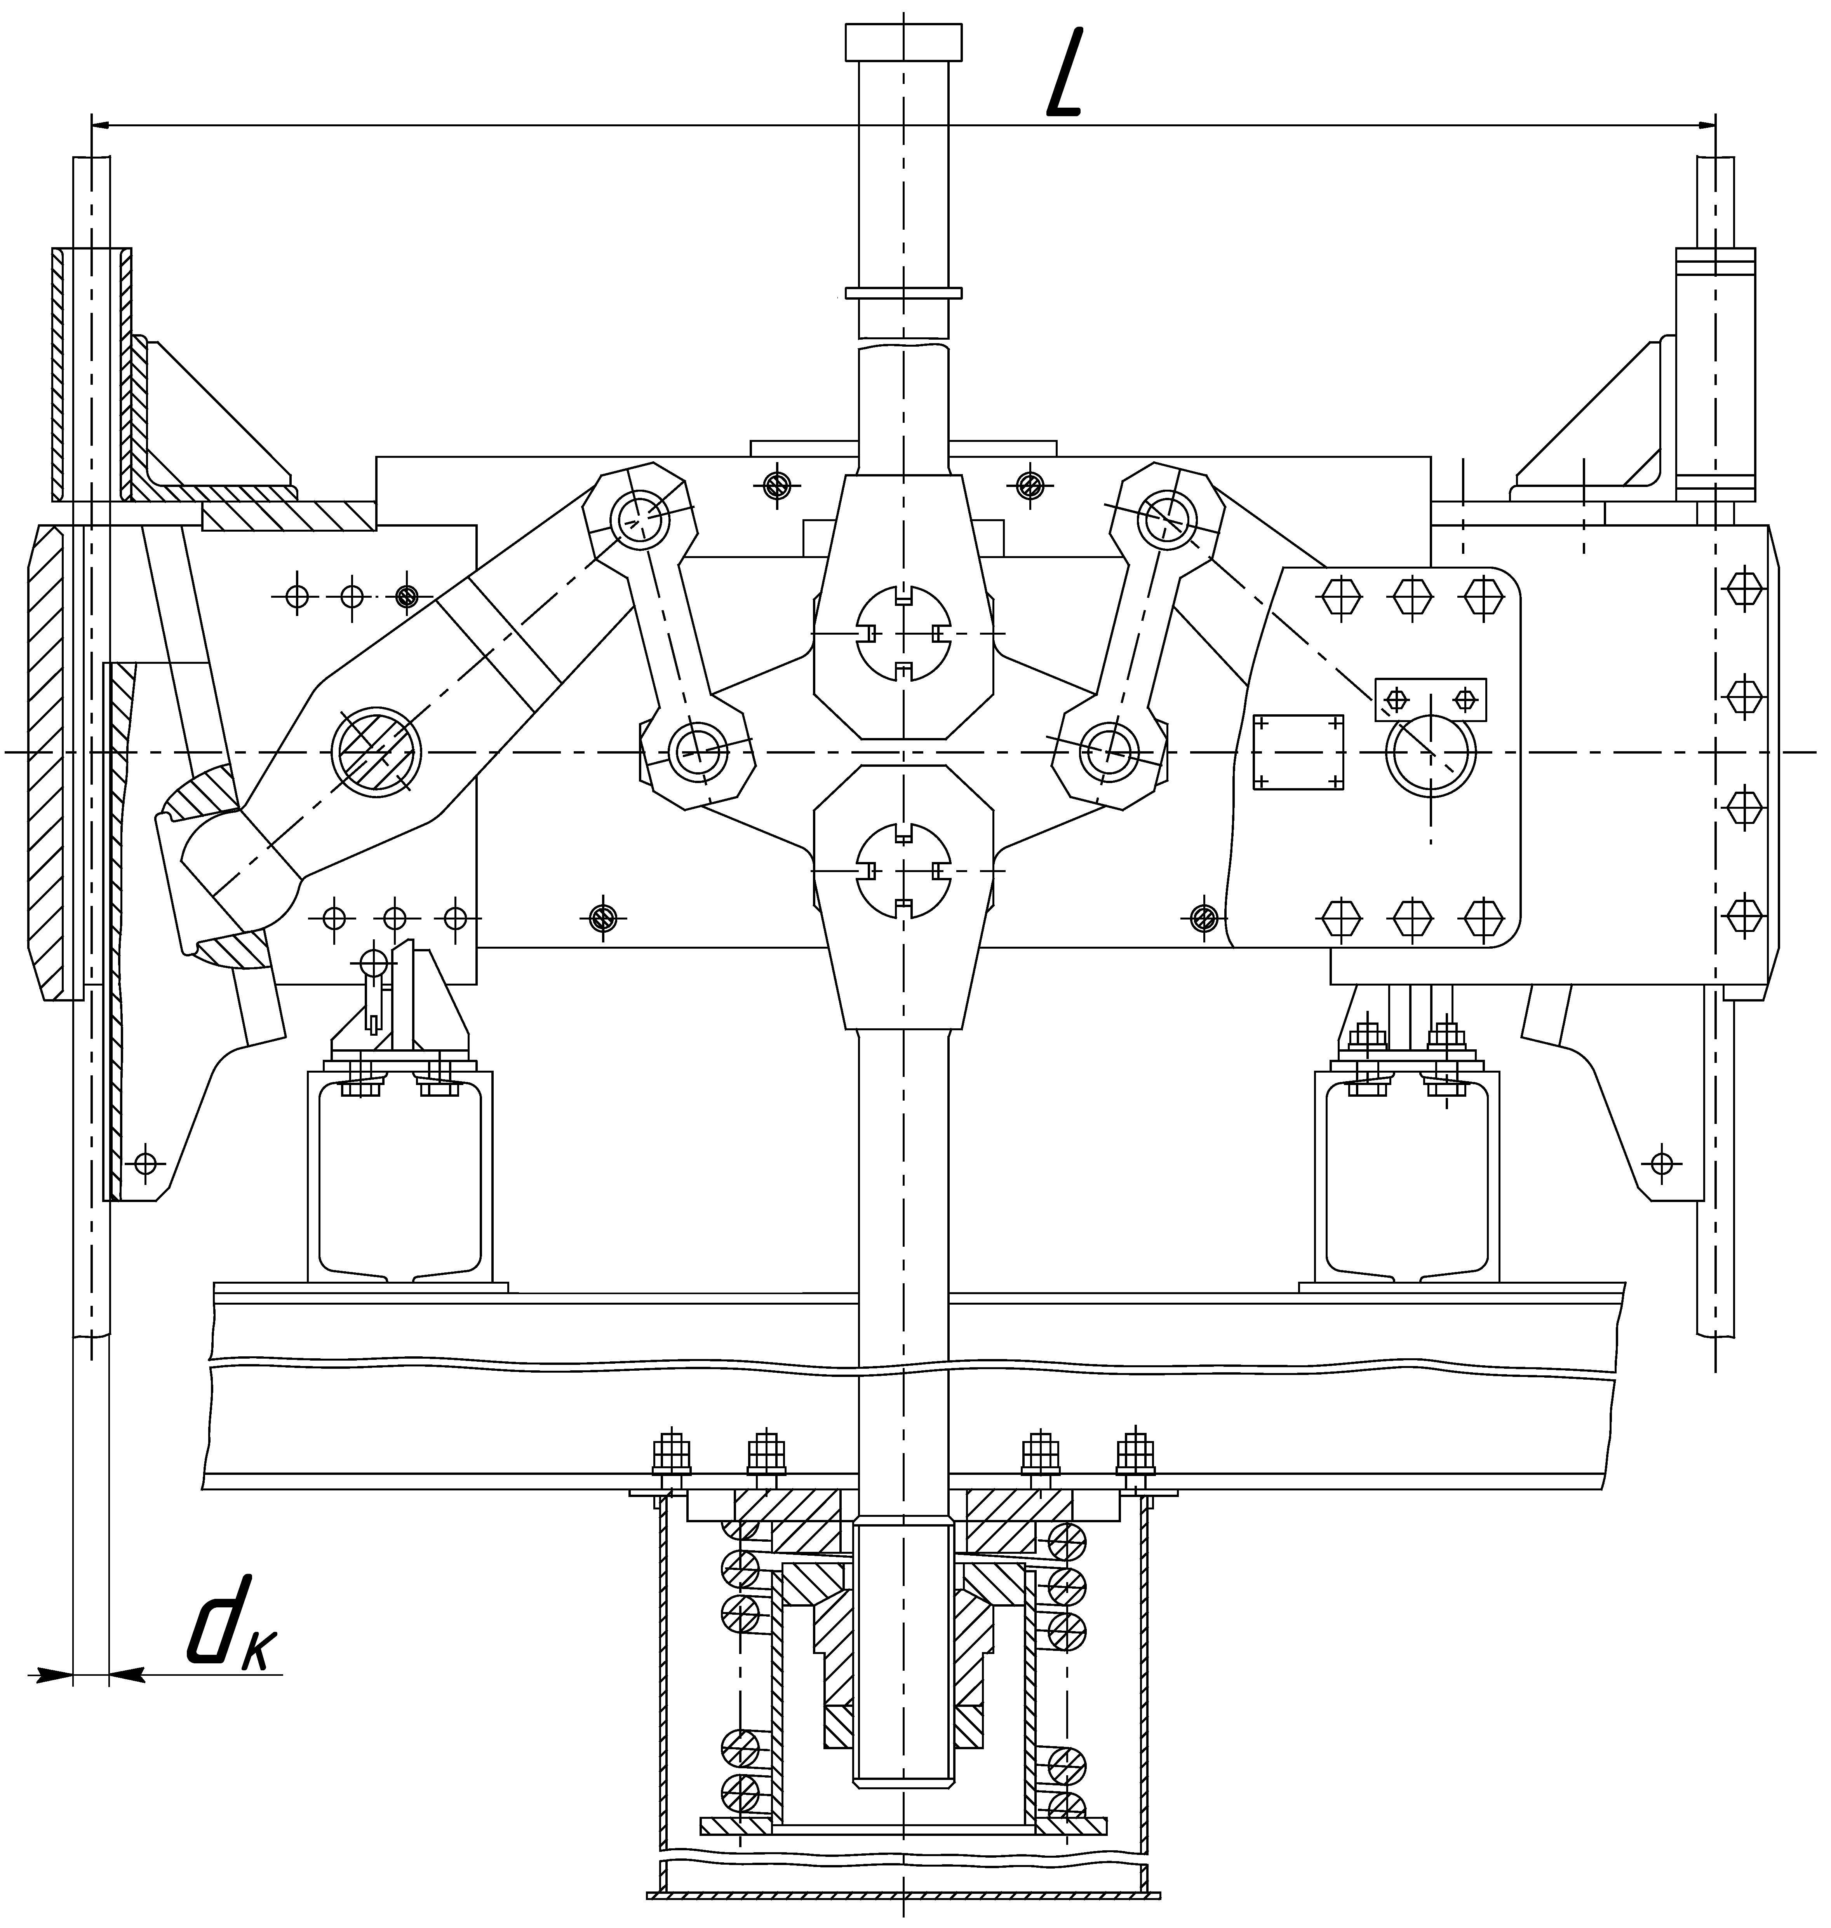
Ловитель
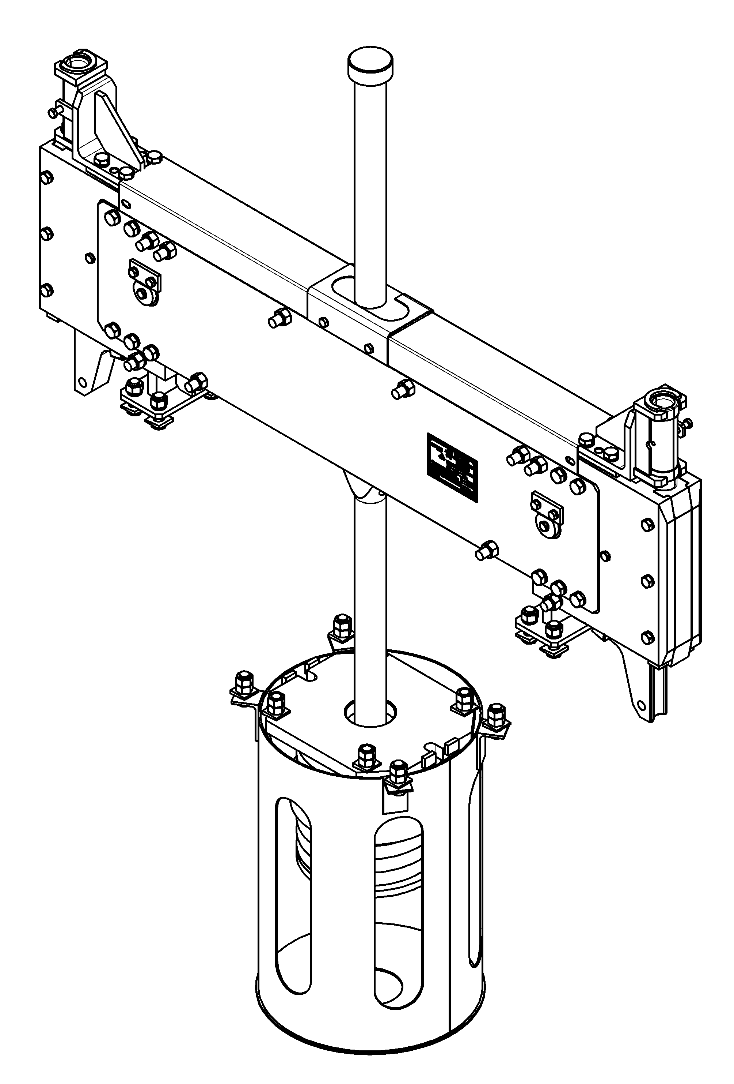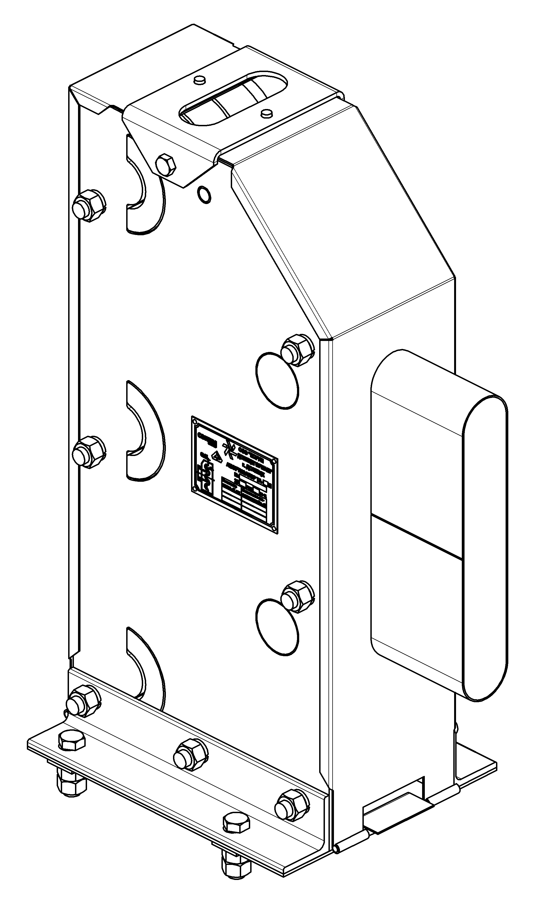
Ловитель Амортизатор

